○東京都写真美術館条例施行規則
平成二年五月二五日
規則第九六号
改正 平成六年一二月二七日規則第二二六号
平成七年三月三〇日規則第九九号
平成七年一二月二一日規則第二七四号
平成八年三月二九日規則第一二七号
平成一〇年三月三一日規則第一〇九号
平成一二年三月三一日規則第一〇五号
平成一四年三月二九日規則第一一一号
平成一六年三月三一日規則第四四号
平成一七年三月三一日規則第三八号
平成一九年四月二日規則第一四九号
平成二〇年二月二九日規則第一五号
平成二二年三月三一日規則第四〇号
平成二二年七月一五日規則第一六五号
令和元年六月二八日規則第二六号
令和三年三月三一日規則第一三〇号
東京都写真美術館条例施行規則を公布する。
東京都写真美術館条例施行規則
(休館日)
第一条 館の休館日は、次のとおりとする。ただし、知事は、特に必要があると認めるときは、これを変更し、又は臨時に休館日を定めることができる。
一 月曜日(国民の祝日に関する法律(昭和二十三年法律第百七十八号)に規定する休日に当たるときは、その翌日)
二 一月一日から同月四日まで
三 十二月二十八日から同月三十一日まで
2 前項の規定にかかわらず、指定管理者(東京都写真美術館条例(平成二年東京都条例第二十号。以下「条例」という。)第十六条第一項に規定する指定管理者をいう。以下同じ。)は、利用者の利便の向上を図るため必要があり、かつ、同項ただし書の規定により知事が行う休館日の変更を待ついとまがないと認めるときは、同項に定める休館日に館を臨時に開館することができる。
3 指定管理者は、前項の規定により館を臨時に開館したときは、速やかに知事に報告しなければならない。
(平一四規則一一一・追加、平一六規則四四・平一七規則三八・一部改正)
(開館時間等)
第二条 館の開館時間及び入館時間は、別表のとおりとする。ただし、知事は、特に必要があると認めるときは、これを変更することができる。
2 前項の規定にかかわらず、指定管理者は、利用者の利便の向上を図るため必要があり、かつ、同項ただし書の規定により知事が行う開館時間及び入館時間の変更を待ついとまがないと認めるときは、館の開館時間及び入館時間を臨時に延長することができる。
3 指定管理者は、前項の規定により館の開館時間及び入館時間を臨時に延長したときは、速やかに知事に報告しなければならない。
(平六規則二二六・全改、平一四規則一一一・旧第一条繰下・一部改正、平一六規則四四・平一七規則三八・一部改正)
(特別閲覧の申請)
第三条 条例第四条第一項の規定により館に所蔵されている作品等の特別閲覧をしようとする者は、特別閲覧申請書(別記第一号様式)を知事に提出し、その承認を受けなければならない。
(平六規則二二六・追加、平一二規則一〇五・平一四規則一一一・平一七規則三八・一部改正)
(特別閲覧の承認)
第四条 条例第四条第一項の規定により特別閲覧の承認をしたときは、知事は、特別閲覧承認書(別記第二号様式)を交付するものとする。
2 前項に規定する特別閲覧承認書は、特別閲覧をするときにこれを係員に提示しなければならない。
(平六規則二二六・追加、平一二規則一〇五・平一四規則一一一・一部改正)
(特別閲覧料の徴収)
第五条 知事は、特別閲覧料を徴収するときは、館に掲示する方法により納入の通知をするものとする。
2 特別閲覧料の徴収については、指定管理者に委託することができる。
(平一七規則三八・全改)
(使用の申請等)
第六条 条例第六条第一項の規定により施設等を使用しようとする者は、使用申請書(別記第三号様式)を使用月の前六月以内に知事に提出し、その承認を受けなければならない。
2 条例別表第二に規定する規則で定める施設又は部分とは、次に掲げるものをいう。
一 事務室
二 館長室
三 収蔵庫
四 機械室
五 中央監視室
六 書庫
七 前各号に掲げるもののほか、使用させることにより館の管理運営に支障が生じると知事が認めるもの。
(平六規則二二六・追加、平一二規則一〇五・一部改正、平一四規則一一一・旧第五条繰下・一部改正、平一七規則三八・一部改正)
(使用の承認)
第七条 前条第一項の規定により使用の承認をしたときは、知事は、使用承認書(別記第四号様式)を交付するものとする。
2 前項に規定する使用承認書は、施設等を使用するときにこれを係員に提示しなければならない。
(平六規則二二六・追加、平一二規則一〇五・一部改正、平一四規則一一一・旧第六条繰下・一部改正)
(利用料金の承認の申請)
第八条 指定管理者は、条例第七条第二項に規定する利用料金の額を定めるときは、利用料金承認申請書(別記第五号様式)を知事に提出し、その承認を受けなければならない。
2 指定管理者は、前項の承認を受けたときは、当該承認に係る利用料金の額を周知しなければならない。
(平一四規則一一一・全改、平一七規則三八・一部改正)
(利用料金の減免)
第九条 条例第八条の規定により利用料金を減額することができる場合及びその減額の割合又は免除することができる場合は、次に定めるとおりとする。
一 都内の小学校の児童及び中学校の生徒並びにこれらに準ずる者の引率者並びに都内の高等学校の生徒及びこれに準ずる者並びにこれらの引率者が教育課程に基づく教育活動として観覧するとき。 免除
二 身体障害者福祉法(昭和二十四年法律第二百八十三号)に規定する身体障害者手帳を提示する者及びその付添者が観覧するとき。 免除
三 都が発行する愛の手帳又は道府県が発行する療育手帳を提示する者及びその付添者が観覧するとき。 免除
四 精神保健及び精神障害者福祉に関する法律(昭和二十五年法律第百二十三号)に規定する精神障害者保健福祉手帳を提示する者及びその付添者が観覧するとき。 免除
五 高齢者(六十五歳以上の者をいう。)が観覧するとき(毎月第三水曜日に限る。)。 免除
六 都内に住所を有する者で十八歳未満の子を同伴する者が観覧するとき(毎月第三土曜日及びその翌日に限る。)。 五割
七 若手芸術家として知事が別に定める芸術家の創造活動又は伝統文化活動を支援する事業で知事が指定する事業を実施するために施設等を使用するとき。 免除
八 都内の小学校、中学校及び高等学校並びにこれらに準ずるものが、児童又は生徒のための事業を実施するために施設等を使用するとき。 五割
九 官公署が施設等を使用するとき。 二割五分
(平一四規則一一一・全改、平一七規則三八・平二〇規則一五・一部改正)
(指定管理者の申請)
第十条 条例第十七条第一項の規定による申請は、指定管理者指定申請書(別記第六号様式)に次に掲げる書類を添付して行うものとする。
一 事業計画書
二 文化施設又はこれに類する施設の管理運営に関する業務実績を記載した書類
三 定款、寄附行為、規約又はこれらに類するもの
四 法人の登記事項証明書(法人の場合に限る。)
五 貸借対照表及び損益計算書又はこれらに類するもの
六 団体の組織、沿革その他事業の概要を記載した書類
七 前各号に掲げるもののほか、知事が必要と認める書類
(平一七規則三八・全改)
(指定管理者の指定の基準)
第十一条 条例第十七条第二項第六号の規則で定める基準は、次に掲げるものとする。
一 都の文化施策及び文化施設運営の方針にのっとり、都と密接に連携して管理運営を行うことができること。
二 文化施設又はこれに類する施設における良好な管理運営の実績を有すること。
三 文化施設の管理運営に係る技術及び能力の指導育成体制が整備されていること。
四 前三号に掲げるもののほか、館の適正な管理運営を行うために知事が定める基準
(平一七規則三八・追加)
(指定管理者に関する読替え)
第十二条 条例第十六条の規定により指定管理者が館の管理運営に関する業務を行う場合についての第三条、第四条第一項、第五条第一項、第六条第一項及び第七条第一項の規定の適用については、これらの規定中「知事」とあるのは「指定管理者」とする。
(平一七規則三八・追加)
(臨時の館の管理運営に関する準用)
第十三条 第九条の規定は、条例第十九条第二項の規定により知事が使用料を徴収する場合について準用する。この場合において、第九条中「利用料金」とあるのは「使用料」と読み替えるものとする。
(平一七規則三八・追加)
(委任)
第十四条 この規則の施行について必要な事項は、東京都生活文化局長が定める。
(平六規則二二六・旧第八条繰下、平一二規則一〇五・平一四規則一一一・一部改正、平一七規則三八・旧第十一条繰下、平一九規則一四九・平二二規則一六五・一部改正)
附 則
この規則は、平成二年六月一日から施行する。
附 則(平成六年規則第二二六号)
この規則は、平成七年一月一日から施行する。
附 則(平成七年規則第九九号)
この規則は、平成七年四月一日から施行する。
附 則(平成七年規則第二七四号)
この規則は、公布の日から施行する。
附 則(平成八年規則第一二七号)
この規則は、平成八年四月一日から施行する。
附 則(平成一〇年規則第一〇九号)
1 この規則は、平成十年四月一日から施行する。
2 この規則の施行の際、この規則による改正前の東京都写真美術館条例施行規則別記第六号様式による用紙で、現に残存するものは、所要の修正を加え、なお使用することができる。
附 則(平成一二年規則第一〇五号)
1 この規則は、平成十二年四月一日から施行する。
2 この規則の施行の際、この規則による改正前の東京都写真美術館条例施行規則別記様式による用紙で、現に残存するものは、所要の修正を加え、なお使用することができる。
附 則(平成一四年規則第一一一号)
この規則は、平成十四年四月一日から施行する。
附 則(平成一六年規則第四四号)
この規則は、平成十六年四月一日から施行する。
附 則(平成一七年規則第三八号)
1 この規則は、公布の日から施行する。
2 この規則による改正前の東京都写真美術館条例施行規則第一条第二項及び第三項、第二条第二項及び第三項、第三条、第五条、第六条第一項、第八条、第十条並びに別記第一号様式から第五号様式までの規定は、平成十八年九月一日(同日前に東京都写真美術館条例の一部を改正する条例(平成十七年東京都条例第二十七号)による改正後の東京都写真美術館条例(平成二年東京都条例第二十号)第十七条第二項の規定により指定管理者の指定をした場合にあっては、当該指定の日)までの間は、なおその効力を有する。
附 則(平成一九年規則第一四九号)
この規則は、公布の日から施行する。
附 則(平成二〇年規則第一五号)
この規則は、平成二十年四月一日から施行する。
附 則(平成二二年規則第四〇号)
1 この規則は、平成二十二年四月一日から施行する。
2 この規則の施行の際、この規則による改正前の東京都写真美術館条例施行規則別記第三号様式及び第四号様式による用紙で、現に残存するものは、なお使用することができる。
附 則(平成二二年規則第一六五号)
この規則は、平成二十二年七月十六日から施行する。
附 則(令和元年規則第二六号)
1 この規則は、令和元年七月一日から施行する。
2 この規則の施行の際、この規則による改正前の東京都規則の様式(この規則により改正されるものに限る。)による用紙で、現に残存するものは、所要の修正を加え、なお使用することができる。
附 則(令和三年規則第一三〇号)
1 この規則は、公布の日から施行する。
2 この規則の施行の際、この規則による改正前の東京都写真美術館条例施行規則別記第二号様式から第四号様式までによる用紙で、現に残存するものは、所要の修正を加え、なお使用することができる。
別表(第二条関係)
(平六規則二二六・全改、平七規則九九・平一二規則一〇五・平一四規則一一一・平二二規則四〇・一部改正)
施設名 | 開館時間 | 入館時間
地下一階展示室  二階展示室  三階展示室 | 午前十時から午後六時まで。ただし、木曜日及び金曜日は、午前十時から午後八時まで | 午前十時から午後五時三十分まで。ただし、木曜日及び金曜日は、午前十時から午後七時三十分まで
図書室  プリントスタディールーム | 午前十時から午後六時まで | 午前十時から午後五時三十分まで
備考 この表の規定は、地下一階展示室、二階展示室及び三階展示室にあっては収蔵展を開催する期間について適用する。
別記
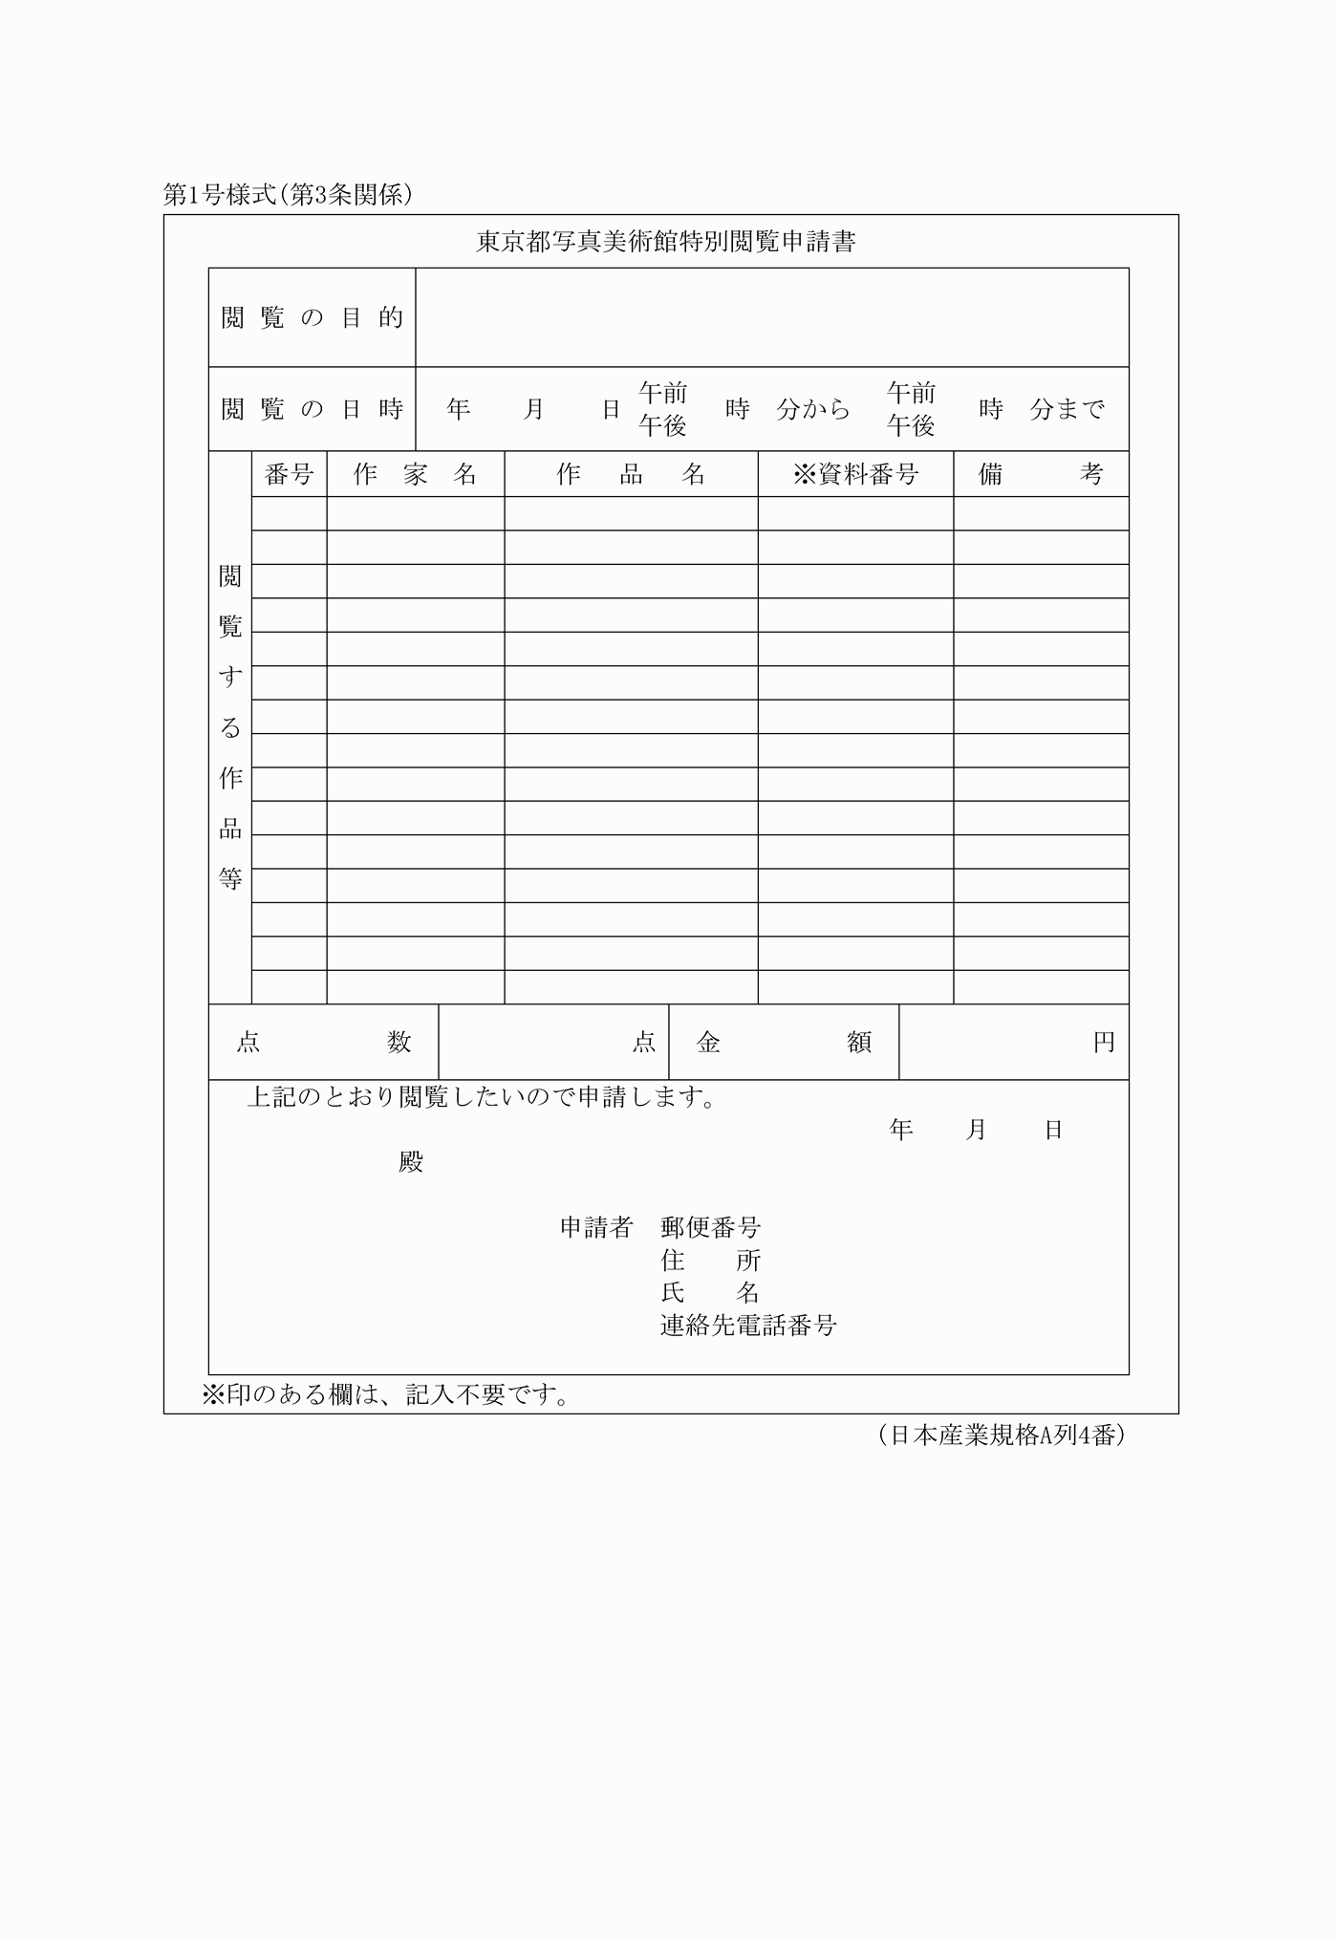
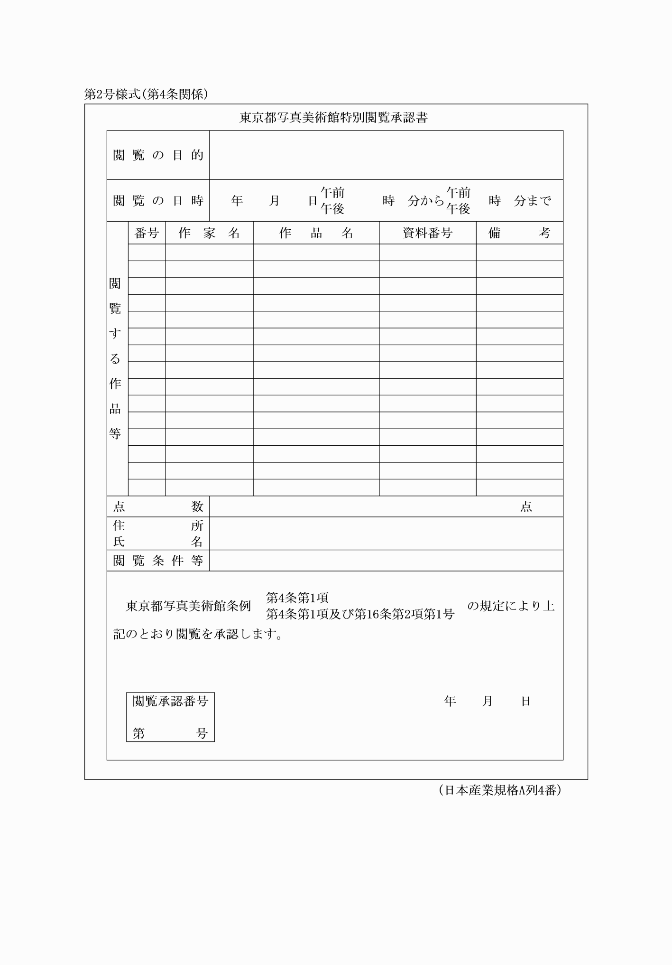
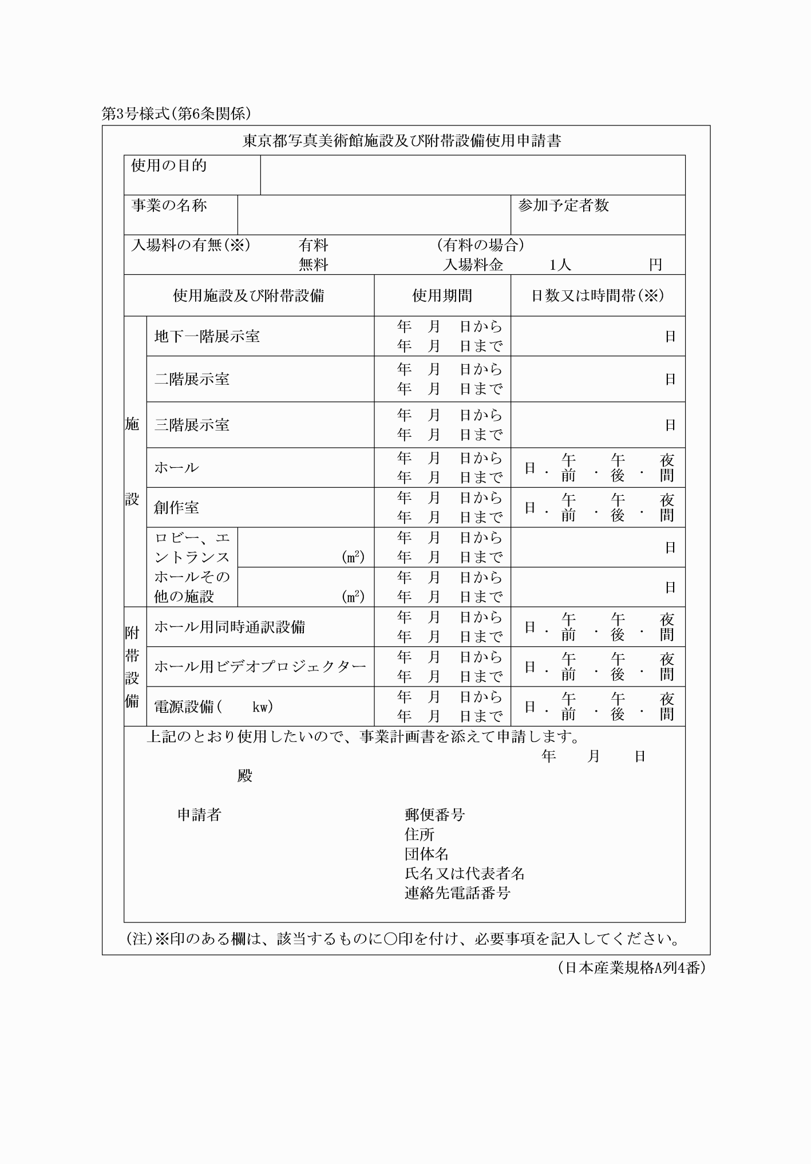
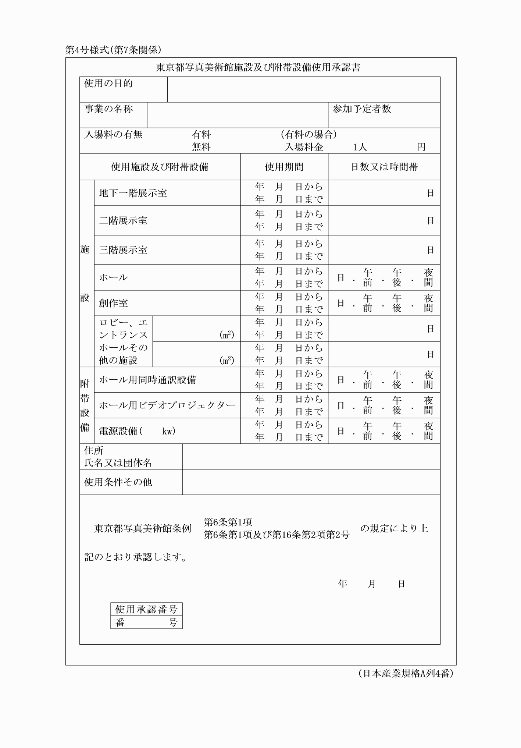
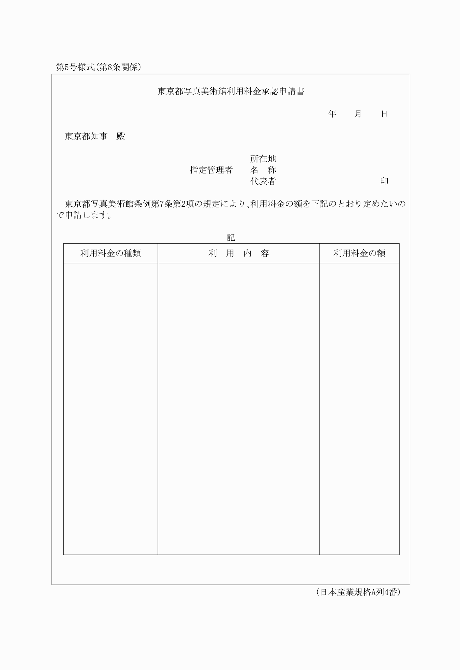
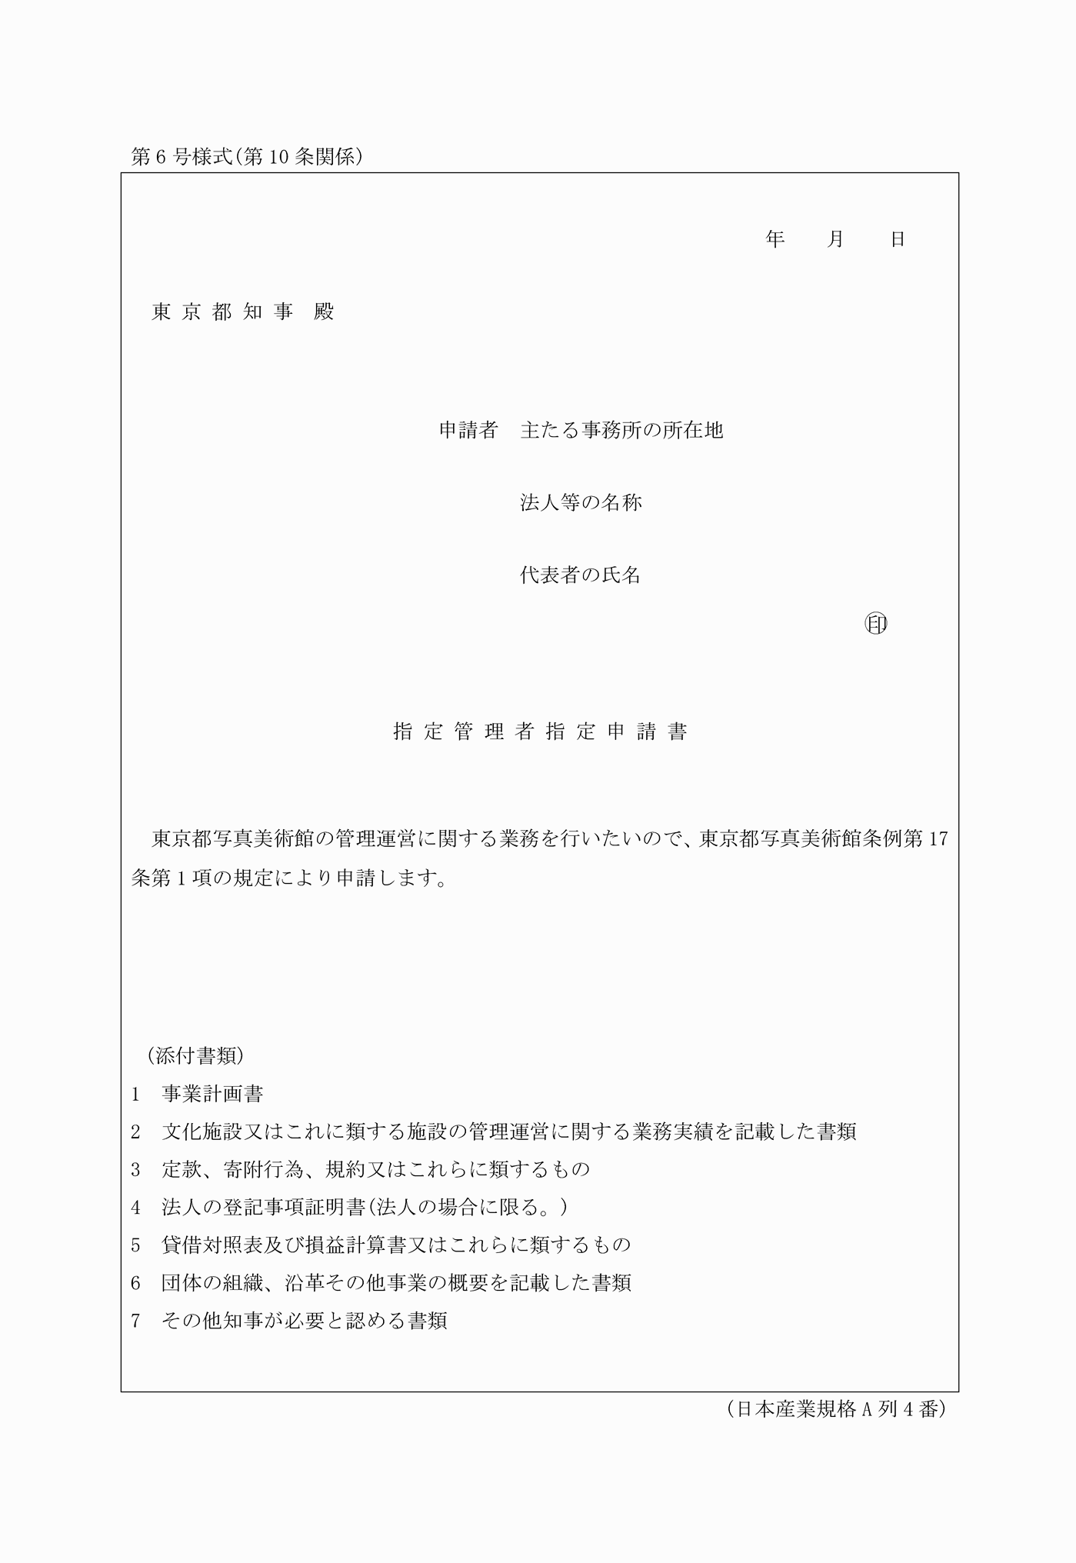
別記
第1号様式(第3条関係)
(平12規則105・全改、平14規則111・平17規則38・令元規則26・一部改正)
第2号様式(第4条関係)
(平12規則105・全改、平14規則111・平17規則38・令元規則26・令3規則130・一部改正)
第3号様式(第6条関係)
(平14規則111・全改、平17規則38・平22規則40・令元規則26・令3規則130・一部改正)
第4号様式(第7条関係)
(平14規則111・全改、平17規則38・平22規則40・令元規則26・令3規則130・一部改正)
第5号様式(第8条関係)
(平14規則111・全改、平17規則38・令元規則26・一部改正)
第6号様式(第10条関係)
(平17規則38・追加、令元規則26・一部改正)

